ЧТО ТАКОЕ НЕФОРМАЛЬНАЯ ЗАНЯТОСТЬ?  Работник, соглашаясь на выплату зарплаты в «конвертах», должен помнить, что не оформление в установленном законодательством порядке трудового договора является не только нарушением трудового законодательства, но в перспективе влечет за собой проблемы для работника.  Работая в условиях «серой схемы трудовых отношений» работник остается полностью незащищенным в своих взаимоотношениях с работодателем; он не в состоянии отстоять и защитить свои права и законные интересы в том случае, когда их нарушает или иным образом ущемляет работодатель. Доказать факт трудовых отношений в суде очень сложно, т.к. для этого требуются свидетельские показания, однако, далеко не всегда работники организации соглашаются дать показания на суде против собственного работодателя.  Не оформляя в установленном законодательством порядке прием на работу работника, работодатель лишает его заслуженного пенсионного обеспечения. Период работы без оформления в установленном порядке трудовых отношений не будет включен в страховой стаж, что приведет в будущем к низкому размеру пенсии.  Работник не будет иметь права на выплату пособия по временной нетрудоспособности в случае несчастного случая на производстве и профессионального заболевания, пособия на случай безработицы, права на получение ежегодного оплачиваемого отпуска, социальных гарантий, предусмотренных коллективным договором и локальными нормативными актами, действующими у работодателя.  Работник также лишается возможности получить банковский кредит, социальный налоговый вычет при приобретении квартиры, получении платного образования и платных медицинских услуг.  Вместе с тем, работники должны помнить, что обязанность по уплате налога на доходы физических лиц лежит на самих гражданах, и тот факт, что работодатель по каким-то причинам его не перечислил, не освобождает работников от ответственности. Работник, получивший доход, с которого не был удержан и перечислен работодателем налог, обязан самостоятельно в срок до 30 апреля следующего года задекларировать такой доход по месту своего жительства и до 15 июля самостоятельно уплатить его. В противном случае он может быть привлечен к ответственности, предусмотренной пунктом 1 статьи 119 Налогового кодекса Российской Федерации, - штрафу в размере 5% от неуплаченной суммы налога, подлежащей уплате (доплате) на основании этой декларации, за каждый | полный или неполный месяц со дня, установленного для ее предоставления, но не более 30% указанной суммы и не менее 1 тыс. рублей, а также к уголовной ответственности – от штрафа в размере 100 тыс. рублей до лишения свободы на срок до 3-х лет.  Обращаем внимание работодателей и работников на необходимость легального оформления трудовых отношений путем заключения трудовых договоров, недопущения фактов неформальной занятости.  В соответствии с частью 2 статьи 15 Трудового кодекса Российской Федерации заключение гражданско-правовых договоров, фактически регулирующих трудовые отношения между работником и работодателем, не допускается.  Сегодня сложившаяся ситуация с использованием схем выплаты заработной платы «в конвертах» с целью занижения налогооблагаемой базы на особом контроле у Правительства Российской Федерации. В Республике Тыва проводится работа по выявлению работодателей, использующих труд граждан без официального оформления трудовых отношений и не уплачивающих страховые взносы в государственные внебюджетные фонды. Однако решить эту проблему без участия самих работников, соглашающихся на неоформление трудовых отношений, получающих заработную плату «в конверте», практически невозможно.  При наличии письменного отказа работодателя от оформления трудовых отношений и иных нарушений трудового законодательства граждане могут обратиться:  - - Государственную инспекциею труда в Республике Тыва (г. Кызыл, ул. Кечил-оола 3, тел: 625-02, 623-90);  - - Министерство труда и социальной политики Республики Тыва (г. Кызыл, ул. Московская 2, тел: 567-50, 261-86).  А также:  ГКУ «Центр занятости населения г. Кызыла» г. Кызыл, ул.Дружба 1/2 , 76, тел.: 8(-394-22)-2-13-08, 2-12-00  ГКУ «Центр занятости населения Барун-Хемчикского кожууна» Барун-Хемчикский кожуун, п. Кызыл-Мажалык, ул. Буян-Бадыргы, 41, тел.: 8-(394-41)-21-8-99, 21-4-68  ГКУ «Центр занятости населения г. Ак-Довурака» г. Ак-Довурак, ул. Юбилейная, д. 3, тел.: 8-394-33)-2-31-54, 2-16-98  ГКУ «Центр занятости населения Бай-Тайгинского кожууна» Бай-Тайгинский кожуун, с. Тээли, ул. Мугур, 3-1, телефоны: (8-394-42)-21-2-29, 21-6-96  ГКУ «Центр занятости населения Дзун-Хемчикского кожууна» Дзун-Хемчикский кожуун, г. Чадан, ул. Интернациональная, 14 «а», тел.: 8-(394-34)-21-5-07, 21-9-55  ГКУ «Центр занятости населения Каа-Хемского кожууна» Каа- | Хемский кожуун, с. Сарыг-Сеп, ул. Енисейская, д. 172-6, тел.: 8-(394-32)-22-8-49, 22-6-31  ГКУ «Центр занятости населения Кызылского кожууна» Кызылский кожуун, п. Каа-Хем, ул. Таежная, 20, тел.: 8-(394-22)-91-7-79, 91-5-42  ГКУ «Центр занятости населения Монгун-Тайгинского кожууна» Монгун-Тайгинский кожуун, п. Мугур-Аксы, ул. Шомбул Кыргыс, 48, тел.:  8-(394-51)-22-4-34  ГКУ «Центр занятости населения Овюрского кожууна» Овюрский кожуун, с. Хандагайты, ул. Почтовая, 32-1, тел.: 8-(394-44)-21-6-71, 21-5-42  ГКУ «Центр занятости населения Пий-Хемского кожууна» Пий-Хемский кожуун, г. Туран, ул. Дружбы, 92а-1, тел.: 8-(394-35)-21-7-34, 22-3-54, 22-381  ГКУ «Центр занятости населения Сут-Хольского кожууна» Сут-Хольский кожуун, с. Суг-Аксы, ул. М.Байыскылан, 33, тел.: 8-(394-45)-21-2-05, 21-1-04  ГКУ «Центр занятости населения Тандынского кожууна» Танднский кожуун, с. Бай-Хаак, ул. Советская, 29-2, тел.: 8-(394-37)-21-5-91, 21-1-59  ГКУ «Центр занятости населения Тес-Хемского кожууна» Тес-Хемский кожуун, с. Самагалтай, ул. А.Ч. Кунаа, д. 58, тел.: 8-(394-38)-21-6-92, 21-4-82  ГКУ «Центр занятости населения Тоджинского кожууна» Тоджинский кожуун, с. Тоора-Хем, ул. Охотничья, 11, тел.: 8-(394-50)-21-3-33, 21-3-34  ГКУ «Центр занятости населения Улуг-Хемского кожууна» Улуг-Хемский кожуун, г. Шагонар, ул. Дружба, д. 52 «а», тел.: 8-(394-36)-21-8-12, 21-3-38, 22-6-56  ГКУ «Центр занятости населения Чаа-Хольского кожууна» Чаа-Хольский кожуун, с. Чаа-Холь, ул. Ленина, 27-2, тел.: 8-(394-43)-21-2-33  ГКУ «Центр занятости населения Чеди-Хольского кожууна» Чеди-Хольский кожуун, п. Хову-Аксы, ул. Молодежная, 3а-1, тел.: 8-(394-52)-22-3-22, 22-3-40  ГКУ «Центр занятости населения Эрзинского кожууна» Эрзинский кожуун, с. Эрзин, ул. Комсомольская, 29, тел.: 8-(394-39)-22-217, 22-6-69  ГКУ «Центр занятости населения Тере-Хольского кожууна» Тере-Хольский кожуун, с. Кунргуртуг, ул. Комсомольская, д. 56.

ПАМЯТКА РАБОТОДАТЕЛЮ  о мерах административной ответственности работодателей за нарушение норм трудового законодательства, в том числе в части неоформления (либо ненадлежащего оформления) трудовых отношений с работником  Согласно ч. 1 ст. 5.27 КоАП РФ:  Нарушение трудового законодательства и иных нормативных правовых актов, содержащих нормы трудового права, в том числе в части минимального размера оплаты труда, сроков выплаты заработной платы, формы оплаты труда и других положений трудового законодательства (за исключением нарушений, указанных в ч. 2 и ч. 3 ст. 5.27 КоАП РФ и в ст. 5.27.1 КоАП РФ),  влечет предупреждение или наложение административного штрафа:  - на должностных лиц в размере от одной тысячи до пяти тысяч руб.;  - на лиц, осуществляющих предпринимательскую деятельность без образования юридического лица – от одной тысячи до пяти тысяч руб.;  - на юридических лиц – от пятидесяти до семидесяти тысяч руб..  Согласно ч. 4 ст. 5.27 КоАП РФ совершение вышеуказанных административных правонарушений лицом, ранее подвергнутым административному наказанию за аналогичное административное правонарушение  влечет наложение административного штрафа:  - на должностных лиц в размере от десяти тысяч до двадцати тысяч руб. или дисквалификацию на срок от одного года до трех лет;  - на лиц, осуществляющих предпринимательскую деятельность без образования юридического лица – от десяти тысяч до двадцати тысяч руб.;  - на юридических лиц – от пятидесяти до семидесяти тысяч руб..  Одновременно в КоАП введены с 2014 года новые составы административных правонарушений в сфере трудового законодательства.  Согласно ч. 2 ст. 5.27 КоАП РФ фактическое допущение к работе лицом, не уполномоченным на это работодателем, в случае, если работодатель или его уполномоченный на это представитель отказывается признать отношения, возникшие между лицом, фактически допущенным к работе, и данным работодателем, трудовыми отношениями (не заключает с лицом, фактически допущенным к работе, трудовой договор) | влечет наложение административного штрафа:  - на граждан в размере от трех до пяти тысяч руб.;  - на должностных лиц – от десяти тысяч до двадцати тысяч руб..  Согласно ч. 3 ст. 5.27 КоАП уклонение от оформления или ненадлежащее оформление трудового договора либо заключение гражданско-правового договора, фактически регулирующего трудовые отношения между работником и работодателем,  - влечет наложение административного штрафа:  - - на должностных лиц в размере от десяти тысяч до двадцати тысяч руб.;  - - на лиц, осуществляющих предпринимательскую деятельность без образования юридического лица – от пяти тысяч до десяти тысяч руб.;  - - на юридических лиц – от пятидесяти до ста тысяч руб..  - Согласно ч. 5 ст. 5.25 КоАП РФ совершение административных правонарушений, указанных в ч 2 и ч. 3 ст. 5.27 КоАП РФ, лицом, ранее подвергнутым административному наказанию за аналогичное административное правонарушение,  влечет наложение административного штрафа:  - - на граждан в размере пяти тысяч руб.;  - - должностных лиц – дисквалификацию на срок от одного до трех лет;  - - на лиц, осуществляющих предпринимательскую деятельность без образования юридического лица – от тридцати до сорока тысяч руб.;  - - на юридических лиц – от ста тысяч до двухсот тысяч руб..  В соответствии с ч. 23 ст. 19.5 КоАП РФ невыполнение в установленный срок или ненадлежащее выполнение законного предписания должностного лица федерального органа исполнительной власти, осуществляющего федеральный государственный надзор за соблюдением трудового законодательства и иных нормативных правовых актов, содержащих нормы трудового права,  влечет наложение административного штрафа:  - - на должностных лиц в размере от тридцати до пятидесяти тысяч руб. или дисквалификацию на срок от одного до трех лет;  - - на лиц, осуществляющих предпринимательскую деятельность без образования юридического лица – от тридцати до пятидесяти тысяч руб.;  - - на юридических лиц – от ста до двухсот тысяч руб. | МИНИСТЕРСТВО ТРУДА И СОЦИАЛЬНОЙ ПОЛИТИКИ РЕСПУБЛИКИ ТЫВА  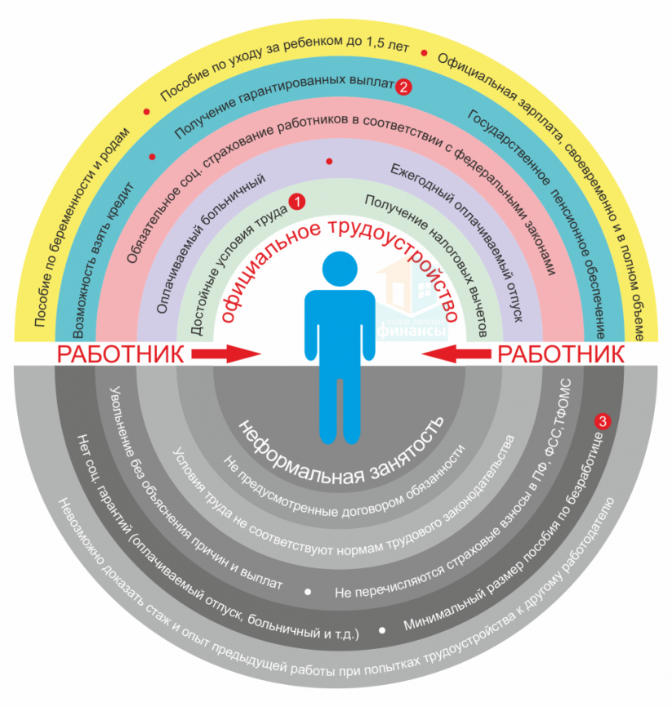  Осторожно:  Неформальная занятость!  Кызыл 2018 г.

